
周度市场报告

2026年10月26日

市场综述

上周富时中国A50指数周跌2.26%，标准普尔500指数周跌0.47%，离岸人民币周涨0.25%。LME铜周跌0.43%，COMEX黄金周跌4.08%，COMEX白银周跌5.18%。WTI原油周涨4.46%。ICE原糖期货主力合约周跌2.83%，ICE棉主力合约周涨0.42%，MB铁矿石周跌0.24%。
图表1：全球资产涨跌幅
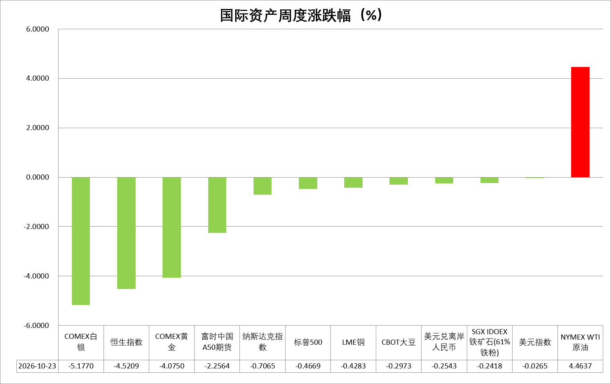
资料来源：公开资料整理，瑞达国际

- 周度事件汇总
【美国国务卿鲁比奥表示，结束俄乌冲突是美国总统的优先要务，美方将持续寻找推动结束冲突的契机。美方近期暂缓对俄实施制裁措施，是想看看目前与俄乌进行的谈判是否能取得积极成果。】
【美国国务卿鲁比奥称，美国与乌克兰关系非常紧张，美国总统特朗普对有关他故意损害乌方利益的说法感到“沮丧”，并对乌方在解决俄乌冲突问题上的立场不满。乌克兰总统泽连斯基表示，希望美方不要干涉乌克兰选举问题。】
【美国国务院证实，已下令要求驻沙特阿拉伯的非紧急岗位美国政府雇员及其家属撤离。此举是因为敌对行动可能重启，尤其是与也门胡塞武装之间的敌对行动。】
【伊朗军事与外交官员密集发出战事升级警告，将美国潜在恢复轰炸行动与全球能源供应中断直接挂钩。伊朗伊斯兰革命卫队发言人穆赫比表示，如果爆发战争，伊朗的回应将更加严厉，世界也将面临严重的能源危机。他强调，如果伊朗不安全，那么地区将不再安全。】
【以色列总理内塔尼亚胡称，他向以军、以色列情报和特勤局（摩萨德）以及以军军事情报局下达了“推翻伊朗政权”的指令。内塔尼亚胡结合此前美国总统特朗普对他的公开支持表示，特朗普态度“非常明确”，即认为当前的“核心任务是彻底消除伊朗对以色列造成的生存威胁 ”。】
【消息称，美国和以色列军方已制定具体计划，准备在11月美国中期选举结束后再次打击伊朗，目标可能包括伊朗能源基础设施、核设施以及导弹和无人机武器库。但美国总统特朗普是否会批准实施这一计划尚不确定。伊朗方面称，已经做好应对一场全面、多层次、整体性战争的准备。】
【美国上周初请失业金人数减少6000人至19.4万，低于经济学家预期的20万。四周移动均值降至19.775万，为2022年以来最低水平。前一周续请失业救济人数则增加2.5万至173万，升至六周高位。】
【美国财政部长贝森特在一场闭门会议上表达自己对人工智能泡沫的看法。据与会者透露，贝森特认为AI行业不存在系统性问题，完全不能与世纪之交的互联网泡沫相提并论。AI的发展将大幅提高生产力，并显著促进美国经济增长。】
【俄罗斯总统普京接受媒体采访时表示，俄罗斯直到现在仍然愿意通过对话解决俄乌冲突。普京表示，俄罗斯愿意恢复俄美乌三方会谈，会谈的话题应是结束冲突后彻底解决乌克兰和俄罗斯的安全问题。】
【乌克兰总统泽连斯基接受采访时表示，乌方可在保留至少75%领土控制权的基础上达成和平协议。泽连斯基称，俄罗斯已同意举行新一轮美乌俄三方谈判。美方提议尽快启动会谈，乌克兰予以支持，各方争取在11月初或更早时间召开会议。据俄罗斯总统助理乌沙科夫介绍，俄罗斯总统普京在会见美国总统特使威特科夫期间，向其通报俄愿意在11月中旬恢复乌克兰问题俄美乌三方谈判。】
【财政恶化与社会动荡交织，10月21日，法国10年期国债收益率突破5%的重要关口，创2002年以来新高。法国、德国10年期国债收益率利差升至2011年以来最高水平。分析人士警告，法国或成为欧元区新一轮主权债务危机的风险源】
【日本央行行长植田和男明确表示，日本核心通胀已经“十分接近”2%通胀目标，能源价格上涨、日本劳动力市场紧绷叠加全球AI热潮拉动出口与资本开支，共同推升日本国内物价，日本央行存在进一步加息的空间。】
【多位知情人士透露，日本央行可能在本月上调2027财年核心通胀预测，以反映油价上涨的影响。但因通胀二轮效应尚不明显，预计10月维持利率不变。若通胀压力持续或日元大幅贬值，日本央行最早可能于12月再次加息。】
【韩国央行维持基准利率在3%不变，在连续两次加息后选择“按兵不动”，以评估加息效果。该行同步上调了经济增长预测，预计今明两年增速将“大幅高于”8月预测的3.3%和2.9%。不过，分析人士普遍认为，韩国央行11月将再次加息。】

周度品种观点
品种 | 观点
S&P500 | 10月23日当周，标普500指数下跌0.47%至7623.68；迷你标普500主力合约下跌0.4%至7672.5点。地缘局势上，有消息称，卡塔尔谈判人员于当地时间25日在伊朗首都德黑兰就缓和地区紧张局势展开斡旋努力。消息为近期日趋紧张的中东局势提供了缓和，今日国际油价跳空低开，与之相反，美股期货跳空高开。货币政策上，本周一至周三，美联储官员仍处于议息会议前的噤声期，而周四凌晨（北京时间）将公布的美联储利率决议预计将维持政策利率不变，但由于市场已充分计价暂停加息，因此需关注美联储会议声明和主席沃什会后新闻发布会上的讲话。个股层面，本周，Alphabet、微软和亚马逊将公布财报，3家云计算服务商的资本支出受到市场密切关注。此前，Meta现金流因人工智能相关支出而转负，引发投资者对AI公司大规模资本支出的担忧，使得资金由科技公司债券转向更为安全的美国国债，同时也令科技股承压。整体来看，地缘局势仍未好转，油价预计呈现震荡态势，输入性通胀的压力依然存在，同时美股三季报将是当前市场的关注焦点，科技相关股票的业绩表现对美股行情有着显著影响。
富时中国A50 | 10月23日当周，富时中国A50指数下跌2.48%至13171.72；新交所富时A50期指主力合约下跌2.23%至13042。海外方面，地缘局势上，当地时间25日，有消息称，卡塔尔谈判人员于当地时间25日在伊朗首都德黑兰就缓和地区紧张局势展开斡旋努力。消息为近期日趋紧张的中东局势提供了缓和，今日国际油价跳空低开。产业层面，海外AI龙头企业竞相扩大资本支出也动摇市场对AI行情的信心，资金由科技企业债券流向美债，进而压低美债收益率。国内方面，宏观基本面，受去年同期低基数影响，三季度GDP小幅回升，9月份国内规上工业增加值、社零、进出口均明显上升，固投亦持平于前值，经济基本面有所企稳。同时新质生产力相关产业生产、投资、贸易均保持领先态势。上市公司基本面，从目前的披露情况看，全体A股三季度净利增速较上半年微幅回落。同时，市场景气方向集中在AI产业链与受外部环境影响的化工产品。整体来看，目前市场处于密集三季报披露阶段，虽然，部分指数盈利增速上行，但由于数量有限，整体仍待观察，从三季度经济数据看，高端出口与先进制造仍是景气较高的领域，A股三季报预计呼应这一趋势，相关板块有望获得较好表现。然而，海外地缘局势带来的流动性收紧冲击，在一定程度上限制A股上行。
LME铜 | 国际方面，美国10月标普全球综合PMI初值为57.6，低于9月的58.4，但仍处于近五年来的高位区间。服务业PMI初值从58.8降至57.9，制造业PMI初值则从55.9升至56，创2022年5月以来最高水平。美联储将于10月27日至28日召开议息会议，联邦基金期货显示其10月加息可能性不到10%。当前市场更倾向于认为美联储10月按兵不动，但12月仍可能重启加息。调查显示，全部100位经济学家均预期美联储将在12月加息，这与上月调查中不足半数持此观点形成鲜明对比。  国内方面，时至四季度，冲刺全年经济目标进入关键时期。近期，北京、陕西、云南等地密集部署重大项目推进工作，成为四季度扩投资、稳增长的重要抓手。国务院国资委强调，要紧密结合国资央企职责使命，对标落实新时代长征路上的重点任务。大力推进国资国企改革，扎实抓好进一步深化国资国企改革任务落地，真正破除影响企业高质量发展的体制机制障碍；大力提高监管效能，深入转变监管方式，加快推进穿透式监管，健全国资监管法规制度体系。  美元美债方面，美元指数小幅走高，仍维持在102关口下方，最终收涨0.14%，收报101.76。基准的10年期美债收益率回升，日内涨超4个基点，收报5.007%；对美联储政策利率敏感的2年期美债收益率收涨4个基点，报4.699%。  库存方面，2026年10月23日，LME总库存为273750吨，较上周环比+48325吨；COMEX总库为798516短吨，较上周环比+8130短吨；SHFE库存为54356吨，较上周环比-19606吨。  走势方面，隔夜COMEX铜小幅反弹，报收6.4975元/磅，涨跌幅+1.56%。操作建议，轻仓逢低短多交易，仅供参考。
ICE原糖 | 本周美糖3月合约期价下跌，周度跌幅约2.83%，印度糖厂开榨，供应增加。  国际方面，巴西航运机构Williams发布的数据显示，截至10月21日当周，巴西港口等待装运食糖的船只数量为49艘，此前一周为53艘。港口等待装运的食糖数量为171.35万吨，较此前一周为188.89万吨下降9.28%。其中桑托斯港等待出口的食糖数量为105.71万吨，环比下降14.03%。当周等待装运出口的食糖船只数量减少。
ICE棉花 | 本周美棉12月合约价格上涨，周度涨幅约0.42%，由于多头平仓和有利的收割天气对价格构成压力，不过市场仍录得周度涨幅。  国际方面，据美国农业部(USDA)报告显示，10月15日止当周，美国2026/27年度陆地棉出口销售净增19.96万包，较前周增加36%，较前四周均值增加7%。当周美国市场出口装船19.63万包，较之前一周增加40%，较前四周均值增加27%。当周美棉出口量环比增加明显。
美元指数 | 隔夜，美元指数涨0.13%报101.75，非美货币多数下跌，欧元兑美元跌0.12%报1.1204，英镑兑美元跌0.16%报1.3379，美元兑日元涨0.06%报156.8490。  美国9月CPI同比上涨3.7%，创近五个月以来最大涨幅，高于市场预期的3.6%；核心CPI同比上涨2.6%，预期2.5%，创近四个月以来最大涨幅，超预期的通胀数据加剧了市场对美联储本月加息的预期。据最新CME Fedwatch工具显示，美联储12月加息概率已升温至76%，年内大概率二次加息。近期美联储理事沃勒表示，如果经济数据继续按照预期发展，可能还需要进一步加息，以推动通胀更快回到2%的目标。不过，沃勒同时强调，加息不一定要在连续的FOMC会议上进行，美联储在行动时点上仍有一定灵活性。加息预期升温支撑美债收益率抬升，短期美元具备上行动力，美元指数有望维持偏强震荡格局。  欧元区方面，标普全球欧元区综合PMI产出初值指数从8月的52.0跃升至9月的53.1，为2023年4月以来最高水平，打破了此前关于经济放缓的预期；此外，受汽油和柴油价格飙升推动，英国9月CPI同比大幅上涨3.5%，创11个月以来最大涨幅，通胀回落节奏不及市场预期，压力尚存。此消彼长下，欧央行货币政策目前仍难以定调，态度偏中性，而欧元在美元高位压制下，料震荡偏弱。日本央行副行长冰见野良表示，日本基础通胀水平已经相当接近2%目标，且金融环境依然保持宽松，暗示该行已经准备好加息。但9月制造业、服务业PMI以及贸易数据均显示目前日本内需疲弱、复苏乏力的状况仍未改善，货币政策大概率谨慎为主，美日利差仍维持高位，日元承压震荡。展望后市，美联储偏鹰态度使得美债收益率抬升，短期美元具备上行动力，但欧央行及日本央行的立场转变或提供利差修复空间。
贵金属 | 隔夜，国际贵金属期货收盘集体下跌，COMEX黄金期货跌4.22%报4010美元/盎司，COMEX白银期货跌5.56%报53.96美元/盎司。海外方面，地缘局势上，据一位知情官员的消息称，卡塔尔谈判人员于当地时间25日在伊朗首都德黑兰就缓和地区紧张局势展开斡旋努力。此前，伊朗总统佩泽希齐扬指责美国导致伊美双方的临时协议失败，但他同时表示，伊美应该做出新的尝试来达成协议。消息为近期日趋紧张的中东局势提供了缓和，今日国际油价跳空低开，布油、美油均跌超1%，但仍分别处于110和100美元上方。地缘局势带来的输入性通胀担忧仍未消退，虽然美元、美债收益率较此前高位回落，但美联储年内再加息一次仍是市场基准情形，美元、美债收益率回落空间相对有限，黄金中期压力依旧明显。本周一至周三，美联储官员仍处于议息会议前的噤声期，而周四凌晨（北京时间）将公布的美联储利率决议预计将维持政策利率不变，但由于市场已充分计价暂停加息，因此需关注美联储会议声明和主席沃什会后新闻发布会上的讲话。若出现超预期的鹰派态度，黄金有进一步回落的可能。

周度品种图表
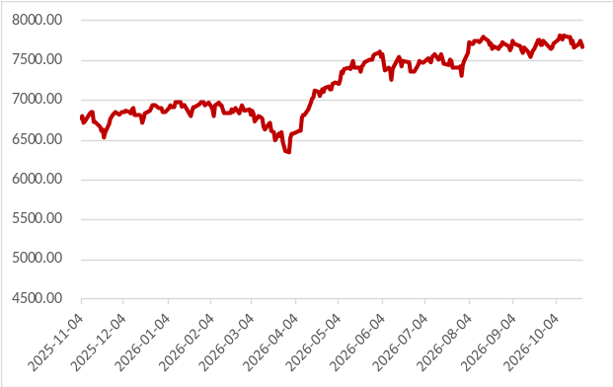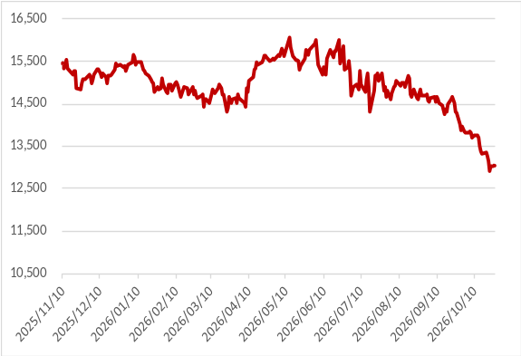
图2：富时中国A50
图1 ：标普500指数
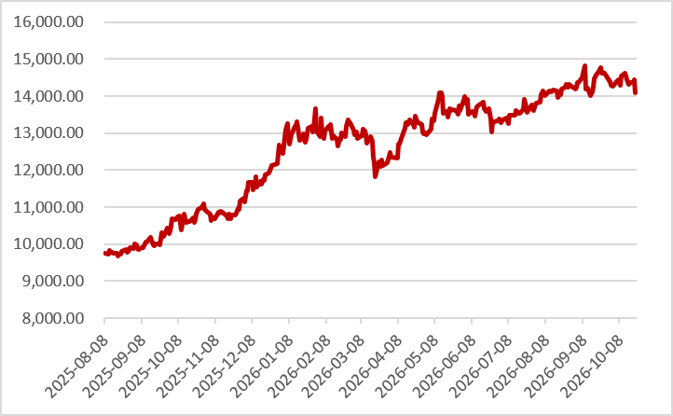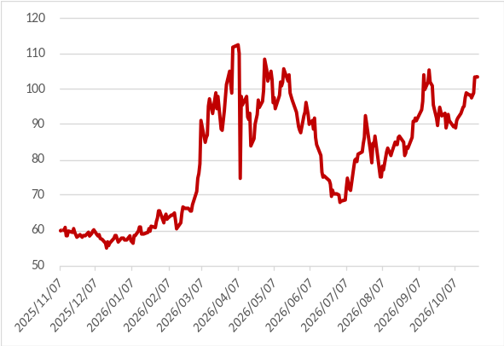
图4：美国原油价格
图3：LME铜走势图
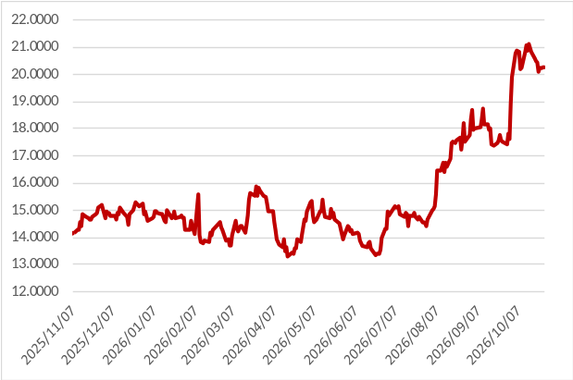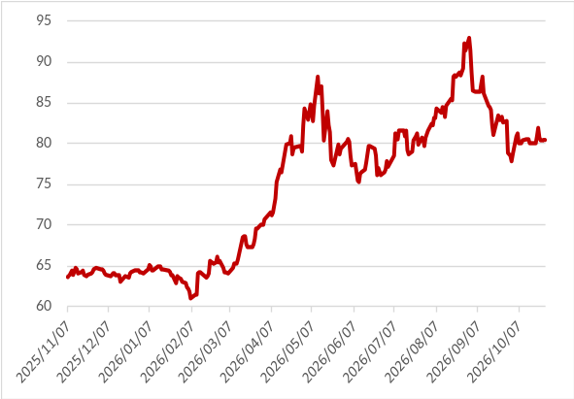
图6：ICE棉花期货主力合约日走势图
图5：ICE原糖期货主力合约走势图
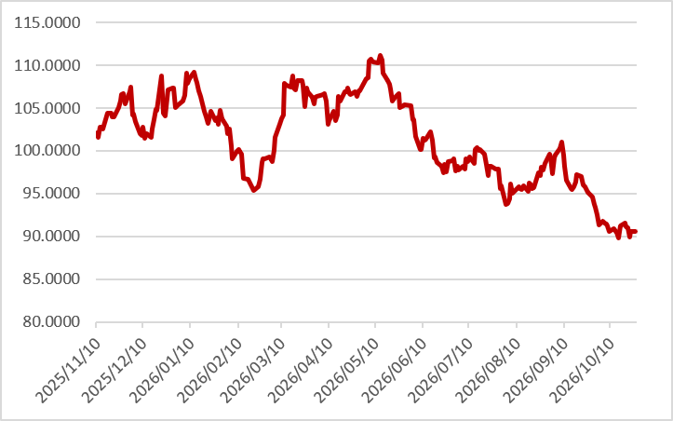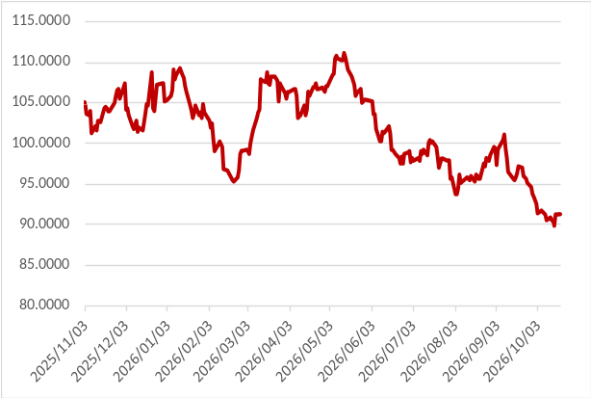
图7：铁矿走势图
图8：大豆走势图
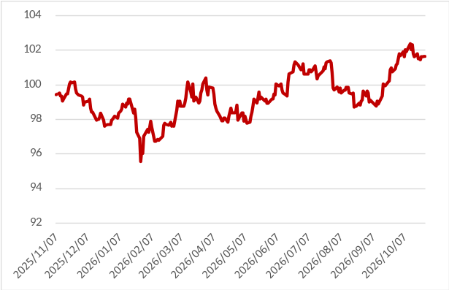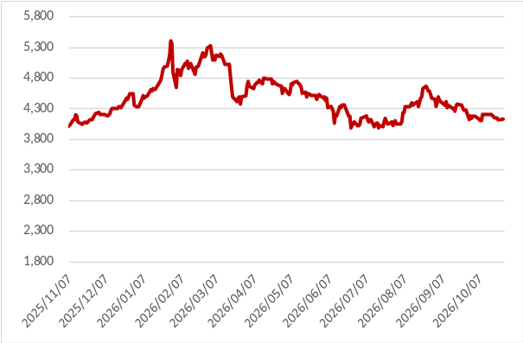
图9：美元指数走势图

图10：黄金走势图

资料源：公开资料整理，瑞达国际

本周热点日程
时间 |  | 数据/事件
2026/10/26 | 17:00 | 德国10月IF0商业景气指数公布
2026/10/26 | 22:30 | 美国10 月达拉斯联储商业活动指数
2026/10/27 | 20:15 | 美国至10 月10日当周ADP 就业人数周度变动
2026/10/27 | 21:00 | 美国8月FHFA房价指数
2026/10/28 | 4:30 | 美国10月23日当周API原油库存
2026/10/28 | 22:30 | 美国10月23日当周EIA原油库存
2026/10/29 | 2:00 | 美联储FOMC公布利率决议
2026/10/29 | 2:30 | 美联储主席沃什召开货币政策新闻发布会
2026/10/29 | 17:30 | 英国9月央行抵押贷款许可
2026/10/29 | 18:00 | 欧元区10月工业景气指数公布
2026/10/29 | 21:15 | 欧洲央行公布利率决议
2026/10/29 | 21:45 | 欧洲央行行长拉加德召开货币政策新闻发布会
2026/10/30 | 7:30 | 日本9月失业率公布
2026/10/30 | 15:45 | 法国10月CPI初值公布
2026/10/30 | 18:00 | 欧元区第三季度GDP年率初值
2026/10/30 | 21:45 | 美国 10 月芝加哥PMI

△ 免责声明
此报告由瑞达国际所编制。本报告采用之资料及意见均相信可靠及准确，但本公司并不对各分析或有关资料之可 靠性及准确性作出全面性保证。本报告只供客户或读者作参考之用，客户或读者不应完全依靠本报告内容作为投资准 则。
本报告之资料及意见如有任何更改，恕不另行通知。本报告并非及并无意图构成任何作价或招揽进行买卖本报告 提及的商品。本公司不会对任何因依靠本报告作出任何买卖而引致之任何损失承担任何责任。



24小时客服电话： 00852 - 25342000/86 - 13603059885
24小时传真电话： 00852 - 25632368
客服邮箱： cs@ruida- int . com
客服QQ： 203195058/2938472186
网址：www. ruida- int . com
地址: 香港湾仔菲林明道8号大同大厦17楼05 - 06室

